# 

**1. Введение**2

**2. Обоснование выбора чувствительных элементов и описание принципа их действия:**3

2.1 Волоконно-оптический датчик угловой скорости ОИУС-501 3

Принцип действия прибора 3

Характеристики ВОГ ОИУС-501 4

Вариация Аллана для ВОГ 5

2.2 Маятниковый компенсационный акселерометр AI-Q-2030 5

Принцип действия прибора 5

Описание конструкции акселерометра 6

Характеристики акселерометра AI-Q-2030 7

**3. Обоснование выбора конструктивной схемы БИНС**8

**4. Моделирование алгоритма БИНС**10

Используемые системы координат 10

Структурная схема алгоритма БИНС 11

Начальная инициализация 12

Алгоритмы ориентации и навигации 12

Результат выполнения алгоритма 14

Оценка точности алгоритма 18

**5. Вывод**20

**6. Список литературы**21

# 

# 1. Введение

Целью данной работы является моделирование алгоритма БИНС на ВОГ для малогабаритного спутника. Требуется проработать конструкцию корпуса БИНС, подобрать чувствительные элементы исходя из требований в ТЗ, спроектировать 3D модель БИНС, разработать рабочую математическую модель БИНС и, в результате, получить решение задач ориентации и навигации спутника, ошибки БИНС по углам и линейным скоростям в зависимости от времени.

Принципиальное отличие платформенных систем от бесплатформенных заключается в том, что в случае с платформенной системой, опорная СК представлена на борту ЛА в виде гиростабилизированной платформы, которая выставляется (например в горизонт) до начала полета ЛА. на ней установлены чувствительные элементы, которые измеряют проекции кажущихся ускорений и угловых скоростей ЛА сразу же в опорной системе координат.. В случае с БИНС, опорная система координат математически моделируется, чувствительные элементы жестко связаны с ЛА, измеряемые ими показания ускорений и скоростей алгоритмически перепректируются в опорную систему координат.

Использование БИНС на борту ЛА приводит к некоторым ограничениям, например на БИНС нельзя устанавливать высокоточные поплавковые гироскопы или ДНГ, так как из-за больших углов прокачки ЛА во время полета, гироскопы могут лечь на упоры. Поэтому в бесплатформенных решениях чаще используются ВОГ-и или лазерные гироскопы, они менее точные, однако способны работать при любых углах ориентации объекта. В платформенных системах же, гироскопы работают в малых углах, поэтому необходимость в ВОГ-ах и ЛГ пропадает.

Для проектирования рассматриваемой в данной работе модели БИНС был использован программный пакет SolidWorks, для разработки и моделирования алгоритма - программный пакет Matlab/Simulink.

# 

# 2. Обоснование выбора чувствительных элементов и описание принципа их действия:

Исходя из требований технического задания выберем следующие чувствительные элементы.

## 2.1 Волоконно-оптический датчик угловой скорости ОИУС-501

ВОГ представляет из себя твердотельный прибор, измеряющий проекцию угловой скорости объекта, на котором он установлен, на собственную ось чувствительности.

ВОГ состоит из источника света (суперлюминесцентного диода (СЛД) с длиной волны 1550 нм), деполяризатора (ДП), фотоприемного устройства (ФПУ), волоконных разветвителей (BP), разделяющих излучение на два или три канала соответственно, одного или трех волоконных интерферометров для определения одной или трех ортогональных проекций угловых скоростей, и печатных плат со схемами обработки сигналов. Многофункциональный интегрально-оптический элемент (МИОЭ), изготовленный путем высокотемпературного протонного обмена, используется для разделения оптического излучения на две волны, распространяющиеся в волоконном контуре по часовой и против часовой стрелки, поляризации света и для задания фазовой модуляции в контуре.

### *Принцип действия прибора*

Луч света от источника с частотой поступает на фотоделитель и проходит оптический контур в разных направлениях. Если угловая скорость основания равна нулю, то оптическая разность хода лучей будет равна нулю. В этом случае часть лучей выводится из контура, попадает на фотодетектор, на выходе которого мы наблюдаем неподвижную интерференционную картину.

При наличии угловой скорости основания, пути лучей после фотоделителя будут различаться, что приведет к фазовому сдвигу на выходе фотодетектора. Величина фазового сдвига пропорциональна скорости вращения основания объекта, на котором установлен ЧЭ.

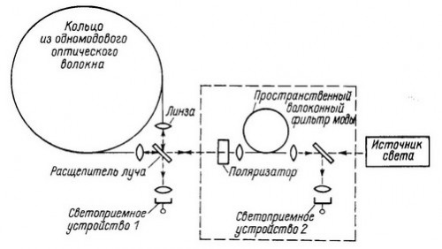

Рис 1: Упрощенная схема устройства ВОГ.

### *Характеристики ВОГ ОИУС-501*

|  |  |
| --- | --- |
| Диапазон измеряемых скоростей | ±250 ०/сек |
| Погрешность масштабного коэффициента | 0.02% |
| Рабочая полоса частот | 0 - 200 ГЦ |
| Случайный дрейф при термокомпенсации | < 0.03 ०/час |
| Диапазон предельных температур | -40 ...+60 ०С |
| Напряжение питания | 5 В |
| Потребляемая мощность | < 7 Вт |
| Выходной сигнал | RS-485 |
| Время готовности | 3 сек |
| Масса | 0.35 кг |

### *Вариация Аллана для ВОГ*

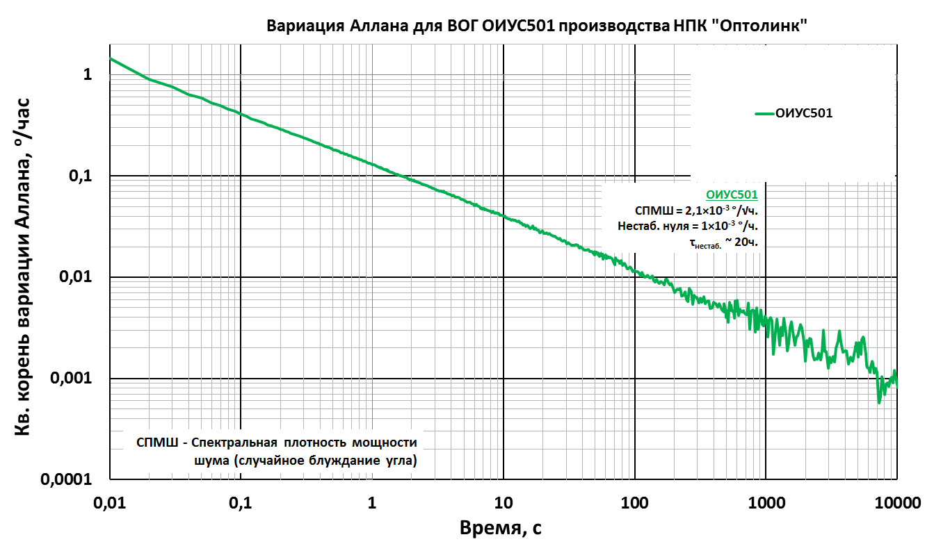

Рис 2: Вариация Аллана для ВОГ.

## 2.2 Маятниковый компенсационный акселерометр AI-Q-2030

Чувствительный элемент акселерометра (ЧЭ) воспринимает проекции кажущегося ускорения на его измерительную ось и преобразует их в ток обратной связи, а АЦП преобразует ток обратной связи датчика момента акселерометра в последовательность импульсов, частота следования которых пропорциональна этому току и, следовательно, измеряемому ускорению.

Акселерометр представляет собой газозаполненный маятниковый, компенсационный ЧЭ с упругим подвесом (УП), фотоэлектрическим датчиком угла, магнитоэлектрическим датчиком момента (ДМ) и встроенным регулирующим блоком.

### *Принцип действия прибора*

Под действием инерционного момента, развиваемого вокруг оси подвеса прибора и определяемого величиной действующего ускорения и маятниковостью подвижной системы (ПС), происходит поворот ПС, регистрируемый фотоэлектрическим датчиком угла (ДУ). Сигнал с ДУ через цепь обратной связи (ОС) передается в магнитоэлектрический ДМ, создающий момент, уравновешивающий действие инерционного момента. Величина тока обратной связи (ТОС) в цепи ДМ является эквивалентом входного воздействия – величины ускорения.

### *Описание конструкции акселерометра*

Одной из основных особенностей конструкции ЧЭ акселерометра является применение упругого подвеса подвижной части ЧЭ, что обеспечивает необходимую чувствительность акселерометра. Упругий подвес выполнен на растяжках, являющихся токоподводами, хорошо отработан, технологичен, имеет малые габариты и вес, не имеет энергопотребления. УП состоит из двух растяжек типа Г10 из платиносеребряного сплава, закрепленных в жестких узлах крепления на ПС и в узлах крепления с упругими мембранами на корпусе прибора. Упругие мембраны из бериллиевой бронзы обеспечивают натяг растяжек, определяющий стабильность измерительной оси прибора.

ПС состоит из катушек обмотки обратной связи, элементов крепления упругого подвеса, заслонки датчика угла.

Обмотка обратной связи состоит из двух катушек по 105 витков, сопротивление обмотки обратной связи 50 Ом. Маятниковость подвижной системы 0,4 Гсм.

Датчик момента магнитоэлектрического типа с применением магнита из кобальт-самариевого сплава, использование которого позволяет обеспечить равномерность и температурную стабильность магнитной индукции в рабочем зазоре. ДМ конструктивно выполнен в виде двух магнитных систем и двух обмоток ОС закрепленных на ПС. Каждая магнитная система состоит из кольцевого магнита, закрепленного в магнитопроводе, и катушка обмотки ОС размещена в зазоре между магнитом и центральным сердечником магнитопровода. На теплопроводящем корпусе вблизи магнитопровода размещен термодатчик, который позволяет корректировать влияние изменения температуры на параметры прибора.

Датчик угла состоит из светодиода и двух фотодиодов, включенных встречно и установленных в один кронштейн. Конструкция фотоэлектрического датчика угла обеспечивает возможность разворота светодиода во время регулировки параметров ДУ, что позволяет выбрать оптимальную освещенность и уменьшить дрейфовые характеристики ДУ. Положение кронштейна ДУ может регулироваться с целью регулировки положения обмотки ОС относительно магнитных систем ДМ.

Крепежный фланец прибора является основанием для монтажа конструктивных элементов УП, ДМ и ДУ, а также платы регулирующего блока и выводных концов. Совместно с кожухами фланец создает герметизированный объем для основных узлов и является магнитным экраном, снижающим влияние внешних магнитных полей на выходную информацию.

Регулирующий блок включает в себя предварительный усилитель, предназначенный для усиления сигналов с датчика угла, и усилитель компенсации момента по постоянному току, предназначенный для усиления и частотной коррекции сигнала, поступающего с предварительного усилителя, и управления датчиком момента.

Элементами блока являются пленочные и бескорпусные резисторы, а также бескорпусные микросхемы, диоды, транзисторы и конденсаторы.

Регулирующий блок выполнен в виде микросборки с выносными элементами, реализующими интегро-дифференцирующий контур частотной коррекции. Все элементы блока расположены на печатной плате, габариты которой позволяют расположить её в герметичном объеме прибора.

Герметичный объем прибора формируется двумя кожухами, приваренными к фланцу и колодкой с гермовыводами, приваренной к одному из кожухов. Внутренний объем прибора заполнен аргоном.

При изготовлении прибор не требует разработки специальных технологий и не предъявляет высоких требований к классу производственных помещений.

### *Характеристики акселерометра AI-Q-2030*

|  |  |
| --- | --- |
| Диапазон измеряемых ускорений | ±60 g |
| Погрешность масштабного коэффициента | 310 ppm |
| Рабочая полоса частот | 0 - 300 Гц |
| Смещение нуля | <4 mg |
| Масштабный коэффициент | 1.2 … 1.46 mA/g |
| Диапазон предельных температур | -55 .. +95 ०С |
| Напряжение питания | +13 .. +28 В |
| Потребляемая мощность | 0.48 Вт |
| Выходной сигнал | Аналоговый |
| Разрешающая способность | <1 ug |
| Масса | 0.07 кг |

# 3. Обоснование выбора конструктивной схемы БИНС

Конструкция БИНС выполнена в соответствии с кинематической схемой. Основными элементами конструкции БИНС являются:

* *Установочная площадка чувствительных элементов*, представляет из себя куб, на пяти гранях которого находятся монтажные отверстия для крепления чувствительных элементов (как гироскопов, так и акселерометров) (Рис. 3). Также, у куба имеется горизонтальная площадка, на которой располагаются монтажные отверстия для крепления акселерометра. В держателе предусмотрены отверстия для проведения токоподводов. Материал изделия - *алюминий*.
* *Корпус и крышка корпуса*. Корпус закрывает электрическую плату и держатель от попадания пыли и защищает чувствительные элементы от механических воздействий. На крышке крепятся разъемы питания и передачи информации. Материал изделия - *алюминий*.
* *Основание*, на котором крепится *Установочная площадка,* *корпус* и *крышка корпуса*. Материал изделия - *алюминий*.

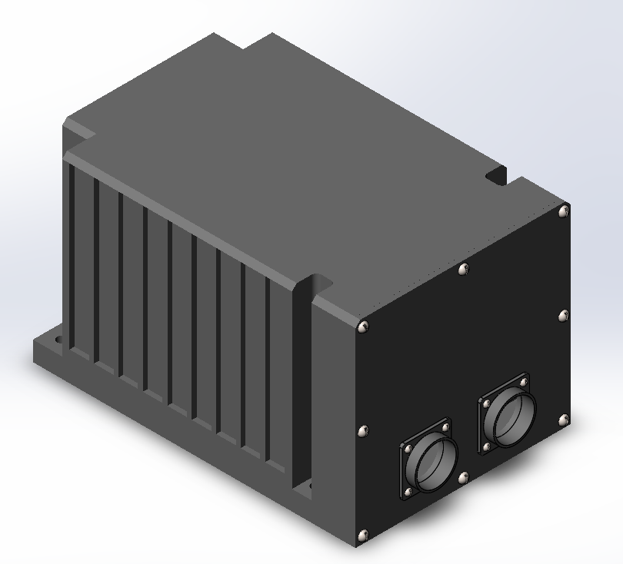

Рис 2: Модель БИНС в сборке.

Установочная площадка крепится на основании винтами *M5x10.* Вычислительная плата крепится к стенкам корпуса таким образом, чтобы снизу нее оставалось место для проводки питания БЧЭ.

Сами ЧЭ жестко крепятся к установочной площадке винтами *M4x9* и *М3.5x7.* На установочной площадке предусмотрены отверстия и каналы для подвода проводов питания и передачи сигнала.

Крышка БИНС одновременно закрепляется на корпусе и основании винтами *M6x10*. Разъемы питания и передачи данных крепятся к крышке с помощью винтов *М4х8.* Всего предусмотрено два разъема - для питания и передачи информации. Тип обоих разъемов - RS-485w4.

Основание выполнено в виде платформы с облегчающими несквозными вырезами на нижней части. Корпус также имеет несквозные прорези для лучшего отвода тепла и облегчения конструкции.

Общая масса БИНС - 2.3 кг.

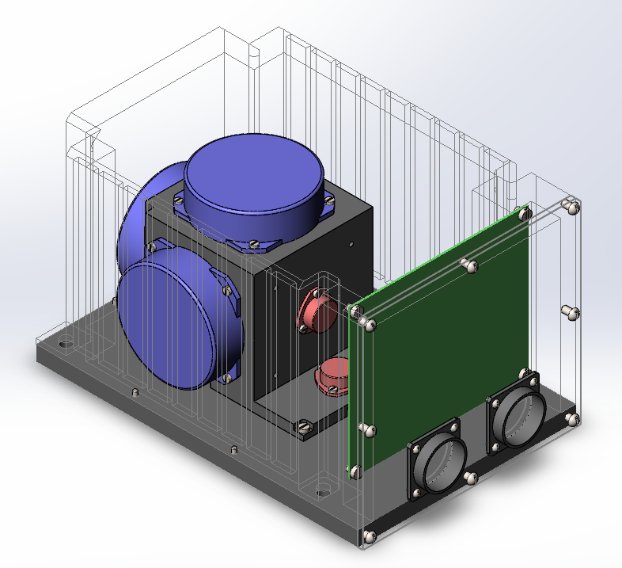

Рис 3: БИНС без крышки и корпуса.

# 4. Моделирование алгоритма БИНС

Алгоритм состоит из процедуры начальной инициализации, выставки, а также двух этапов, вызываемых последовательно друг за другом с частотой поступления измерений гироскопов и акселерометров (400 Гц): этап алгоритма ориентации и этап алгоритма навигации.

Решением алгоритма БИНС является информация об угловой ориентации спутника относительно осей *НССК,* высоте над поверхностью Земли и о линейных скоростях спутника*.*

Основное отличие реализации алгоритма *БИНС* для ЛА от спутника заключается в том, что в случае с последним, при решении задачи навигации, нет необходимости вычислять φ и 𝜆, так как находясь на большом расстоянии от Земли, нам не нужно знать положение спутника относительно ее поверхности, гораздо важнее определить углы ориентации ССК относительно НССК, расстояние от центра масс спутника до поверхности Земли или ее центра и его линейные скорости. Навигационные параметры, необходимые, например, для определения текущего ускорения свободного падения, задаются один раз на этапе инициализации и не изменяются в течении всего времени работы алгоритма.

### *Используемые системы координат*

Для удобства описания алгоритма БИНС введем следующие СК:

* *Связанная система координат (ССК) -* центр СК совпадает с центром масс спутника, ось совпадает с продольной осью спутника, ось - с нормальной осью, ось - дополняет правую тройку;
* *Начально-стартовая система координат (НССК)* - инерциальная СК, центр которой совпадает с Землей, направление осей совпадает с направлением осей ССК на момент старта спутника, не учавствует в повороте Земли;
* система кооддинат

Положение *связанной СК* относительно *начально-стартовой СК* определяется тремя углами ориентации, которые называются углами крена (𝛾), тангажа (𝜃) и курса (𝜓). Переход от *ССК* к *НССК* осуществляется с помощью кватерниона *,* который определяется углами ориентации 𝜓, 𝜃, 𝛾:

где - угол конечного поворота ССК относительно НССК.

### *Структурная схема алгоритма БИНС*

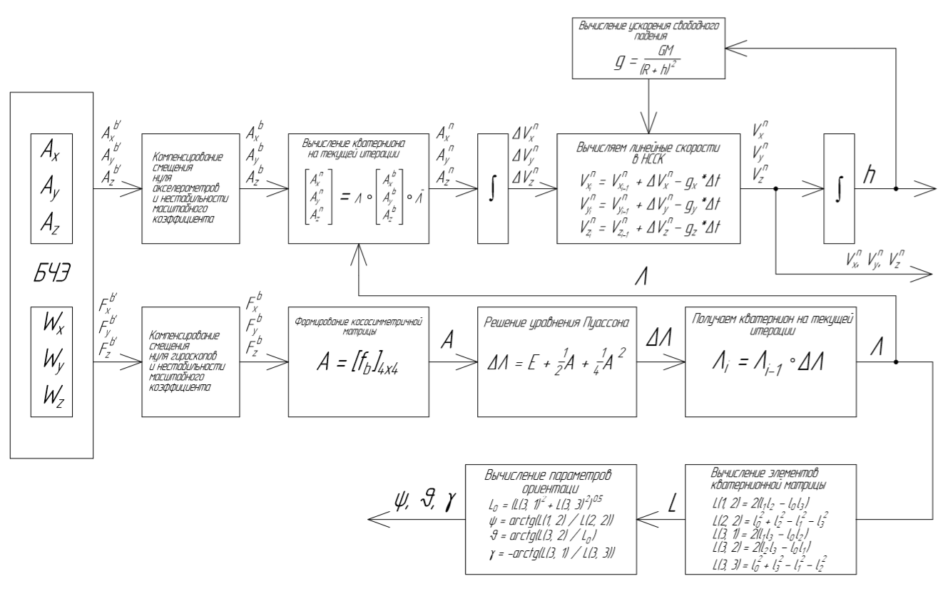

Рис. 4: Структурная схема алгоритма БИНС.

### *Начальная инициализация*

Для корректной работы алгоритма в начальный момент должны быть известны следующие навигационные параметры, используемые в качестве начальных условий:

* Географические координаты: φ, *h*;
* Углы ориентации: тангажа, крена и истинного курса: 𝜓, 𝜃, 𝛾;
* Составляющие путевой скорости спутника:;
* Начальный кватернион ;
* Проекции угловой скорости вращения Земли на оси НССК .

Пусть оси НССК и CтСК в начальный момент времени совпадают, спутник находится на поверхности Земли 200 на высоте м над уровнем моря в состоянии покоя. Ось систем координат направлены на север, ось - на восток, ось - по местной вертикали.

Оси ССК и НССК не совмещены, они имеют углы рассогласования , о которых мы не знаем и считаем, что оси ССК и НССК сонаправлены, а значит коэффициенты кватерниона будут иметь следующий вид:

Зная, что спутник неподвижно стоит на стенде, примем значения его линейных скоростей равными нулю.

За модель Земли примем *сферу* радиуса *R = 6378245 м.* За точку старта возьмем Москву с координатами *φ = 55.752°*, 𝜆 *= 37.615°*.

Симуляция реального БЧЭ спутника в алгоритме происходит путем наложения на идеальные “измеренные” значения белого шума с точностными параметрами приборов.

### *Алгоритмы ориентации и навигации*

Для перехода из ССК в НССК нужно вычислить значения кватерниона .

Запишем уравнение Пуассона в кватернионном виде:

где - кососимметричная матрица вектора приращений угловой скорости спутника в ССК, полученный с гироскопов на текущем шаге:

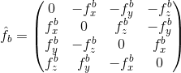

Здесь и далее символ ⎺ означает величины, вычисленные на предыдущей итерации алгоритма.

Вычислим приращение кватерниона на текущей итерации алгоритма. Запишем уравнение Пуассона в дискретном виде:

Тогда, упростив уравнение, отбросив все после 2-го порядка малости, получим:

Где -приращение кватерниона, а -единичная матрица 4x4.

Вычислим новое значение кватерниона , учитывая поворот осей ССК относительно осей НССК:

Измерения *БЧЭ* (линейные ускорения и приращения угловых скоростей ) из *ССК* проектируются в *НССК* с помощью кватерниона :

где - сопряженный к кватернион.

Решим задачу ориентации, для этого вычислим элементы матрицы поворота кватерниона

Вычисление углов ориентации:

Получив кажущиеся ускорения в спутника в *НССК* , найдем его абсолютные линейные ускорения, вычтя вектор из вектора кажущихся линейных ускорений спутника.

Интегрируя полученные с БЧЭ значения ускорений, получаем приращения абсолютных линейных скоростей в ССК:

Проинтегрировав линейную скорость по оси получим значение высоты .

### *Результат выполнения алгоритма*

Ниже приведены графики решения работы алгоритма для покоящегося БИНСа. Длительность моделирования алгоритма: *1 час* с частотой *400 Гц:*

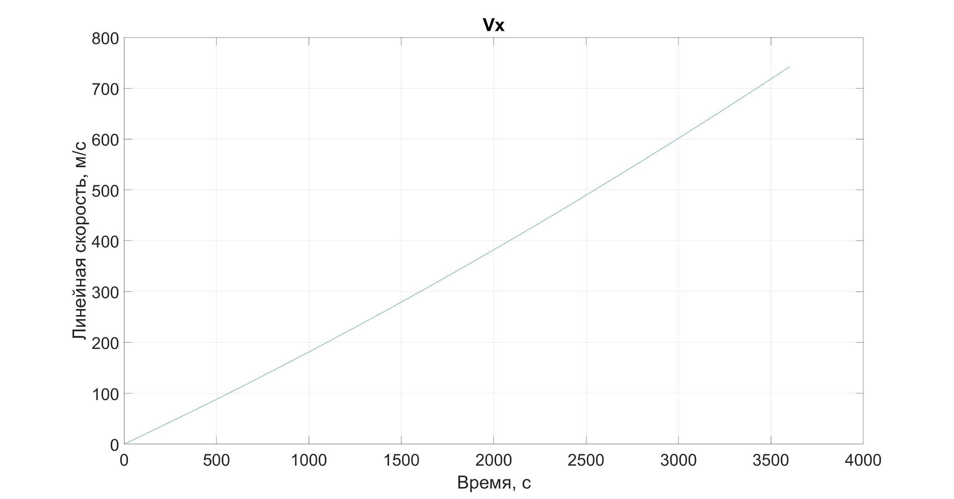

Рис 5: График линейной скорости спутника по оси Х в НССК.

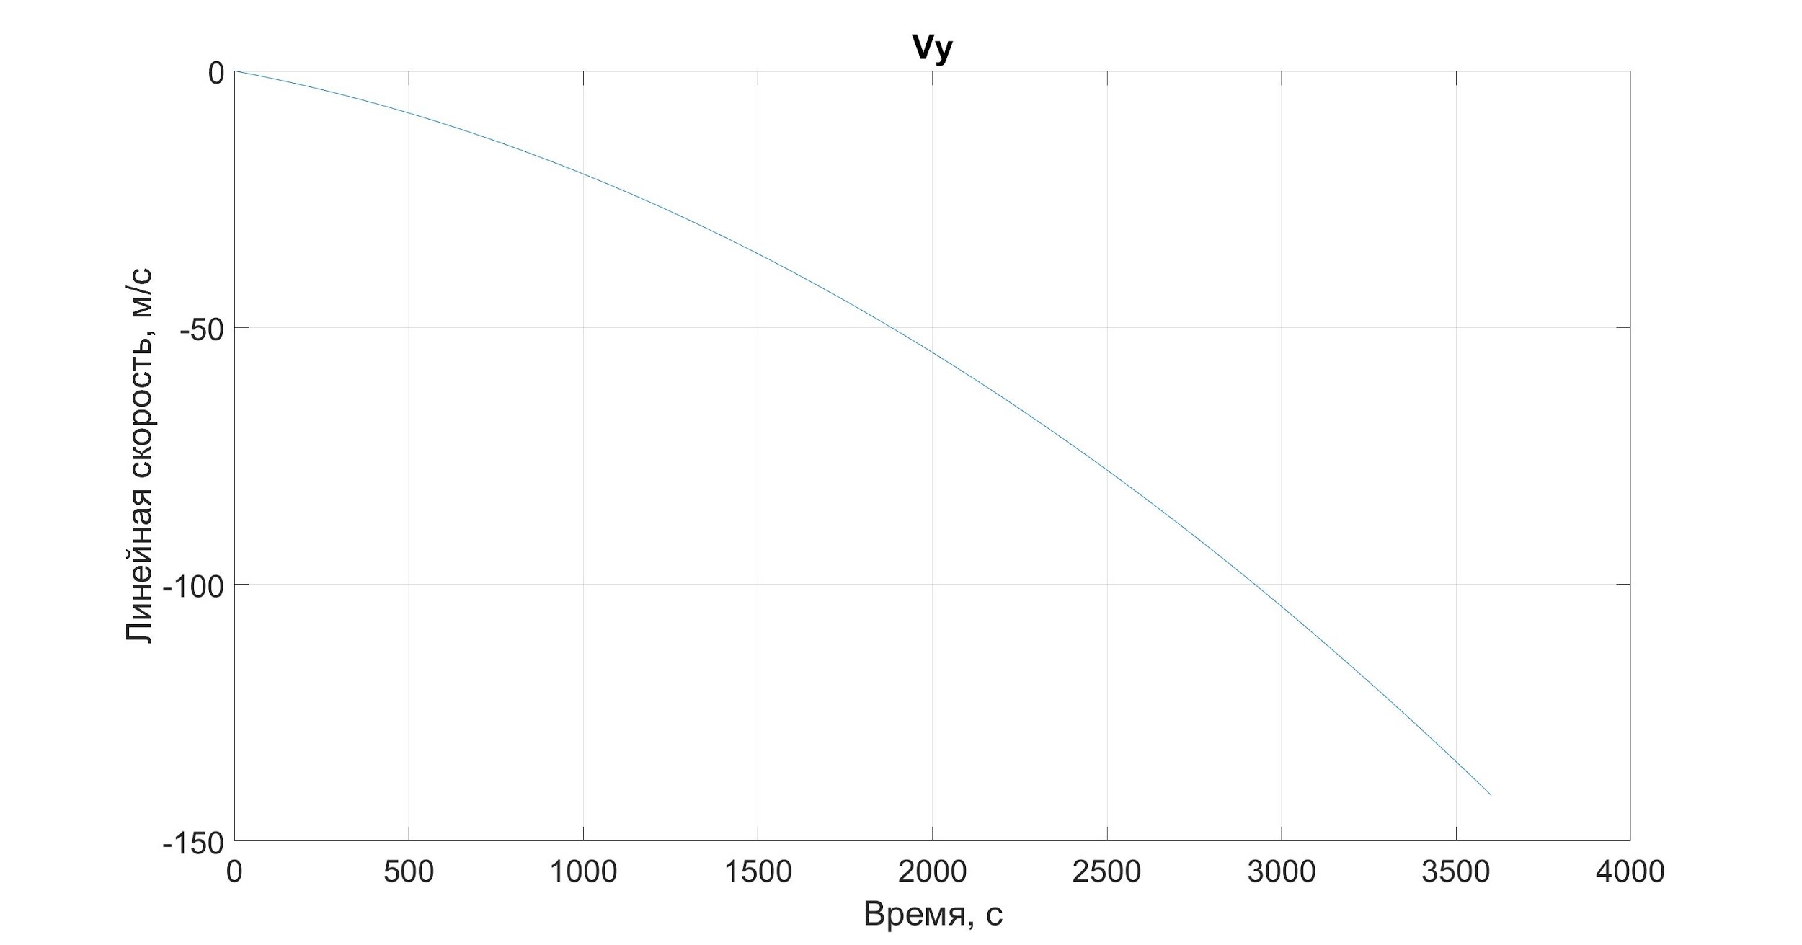

Рис 6: График линейной скорости спутника по оси Y в НССК.

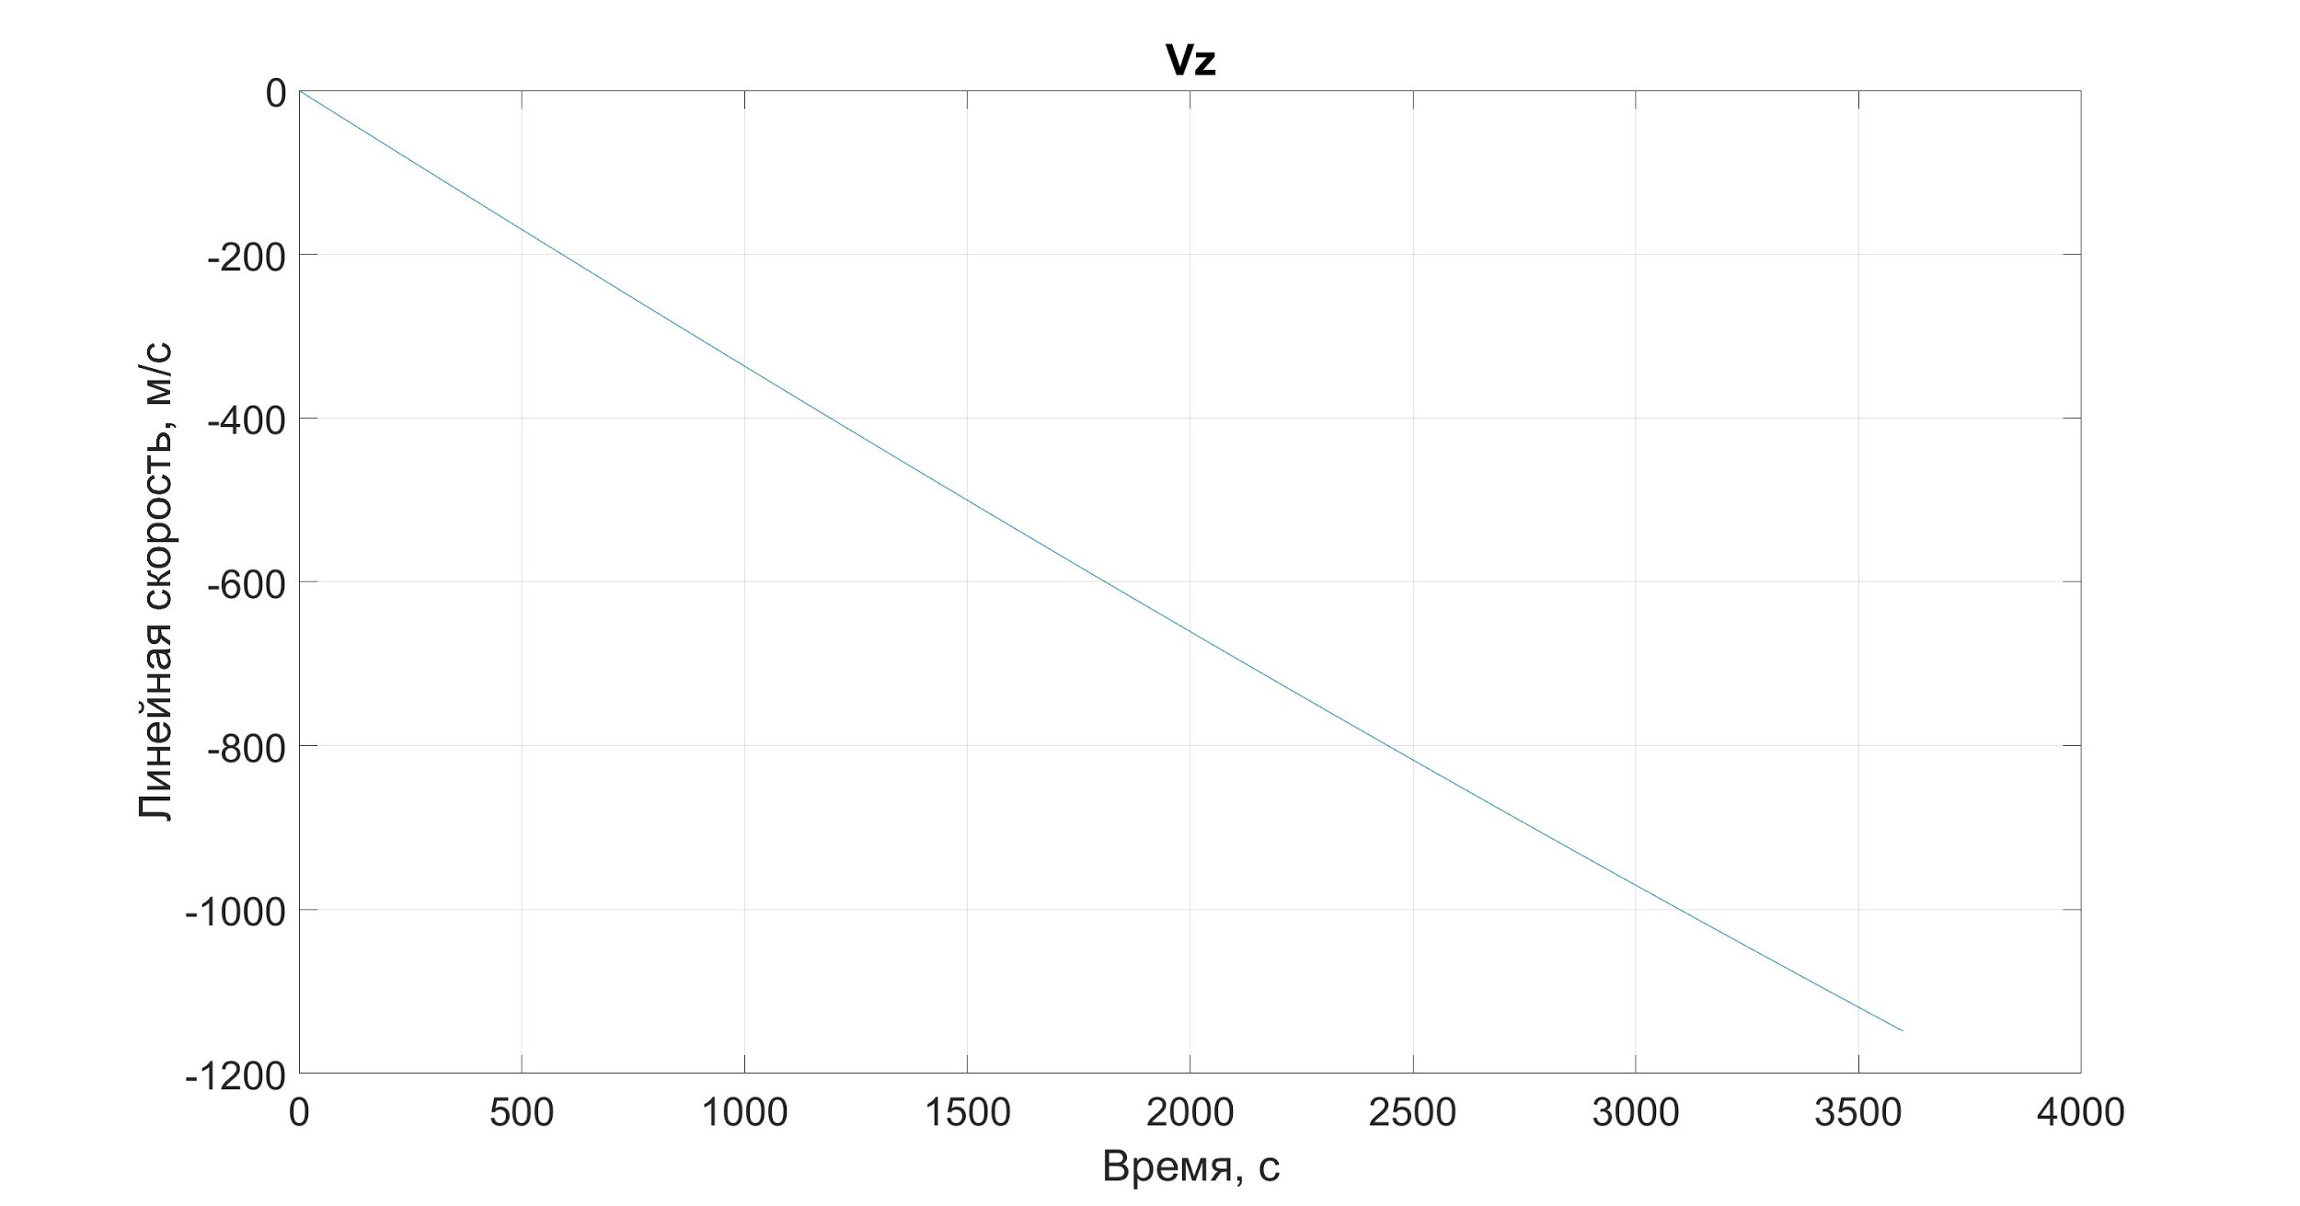

Рис 7: График линейной скорости спутника по оси Z в НССК.

# 

Рис 8: График угла крена спутника.

# 

Рис 9: График угла курса спутника.

# 

Рис 10: График угла тангажа спутника.

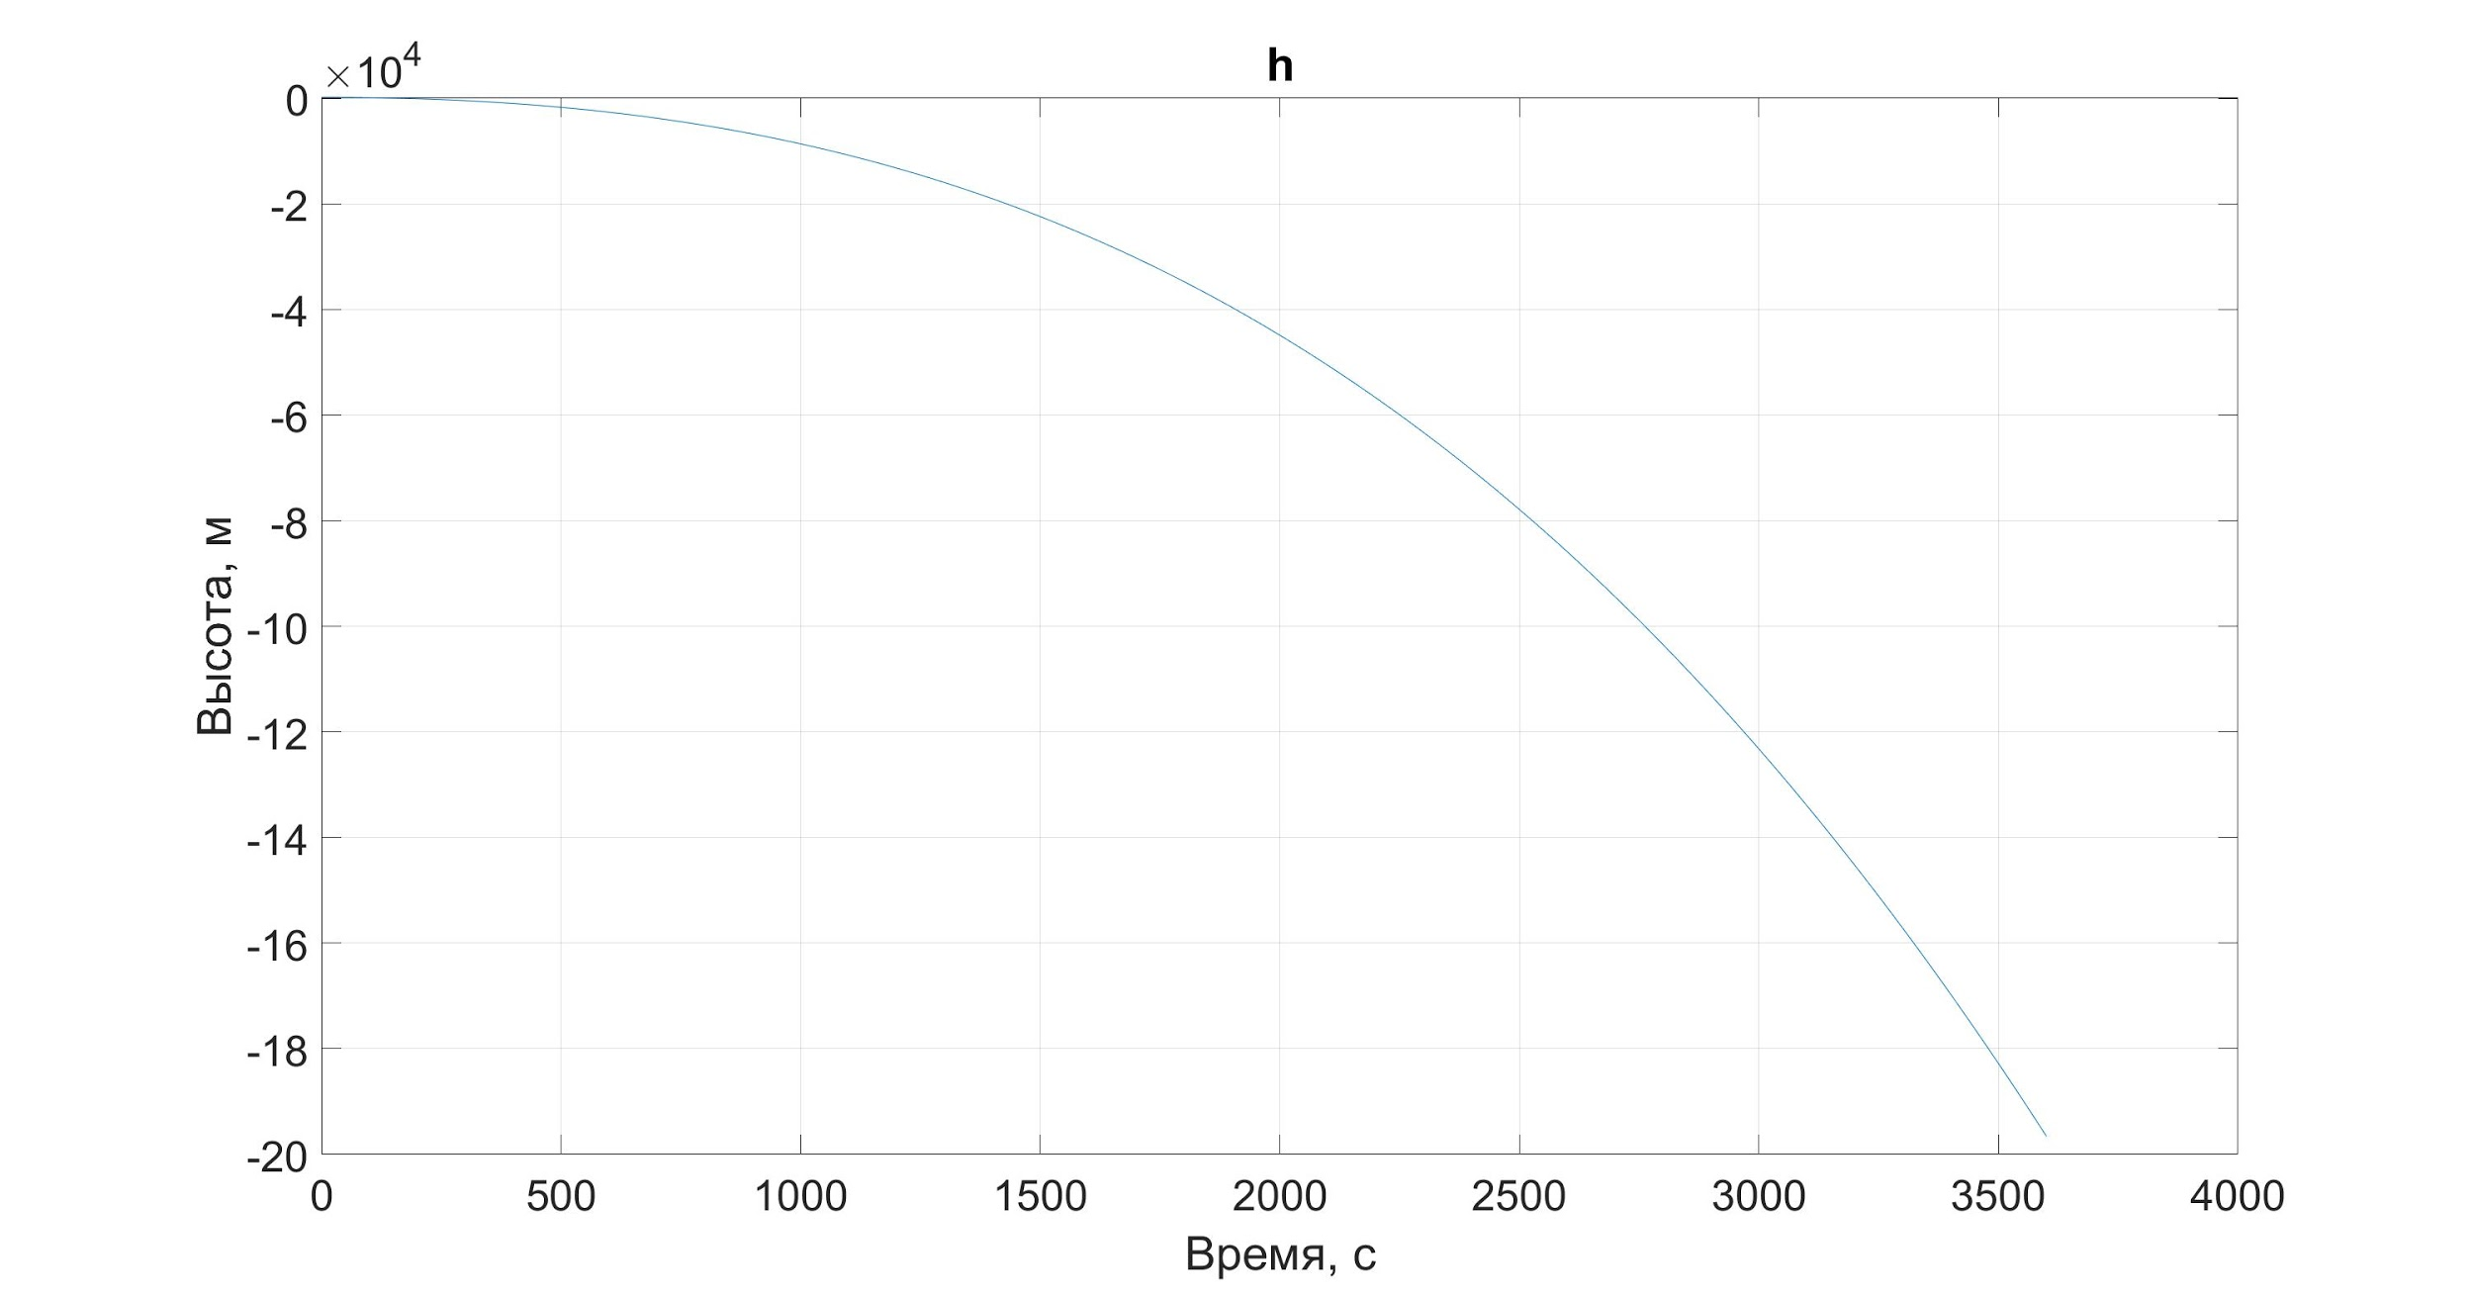

Рис 11: График высоты спутника над уровнем моря.

### *Оценка точности алгоритма*

Исходя из графиков дадим оценку точности работы алгоритма.

*Ошибки по углам*: так как алгоритм БИНС эмулирует работу покоящегося прибора, установленного на поверхности Земли, гироскопы БИНСа будут измерять угловую скорость вращения Земли. За время работы алгоритма (*1 ч*) Земля успела повернуться на ~15°. Следовательно, на 15° повернулась и *ССК*, в то время как *НССК* не изменила свое угловое положение относительно начального. Значит углы рассогласования этих *СК* вокруг осей *X, Y, Z* будут равны соответственно:

Определим точность алгоритма как разность между теоретическими и вычисленными показаниями:𝜓, 𝜃, 𝛾

Основной причиной ошибок по углу является ошибки измерения гироскопами приращения угловой скорости, погрешности выставка вертикали, погрешности калибровки БЧЭ, неточности перепроектирования вектора приращений из *ССК* в *НССК*.

*Ошибки по скоростям:* так как БИНС покоится, следовательно его линейные скорости равны нулю, точность будет вычисляться следующим образом:

Ошибки по скоростям возникают из-за неточности перепроектирования вектора g в *НССК* и ошибок акселерометров*.*

*Ошибка по высоте:* как видно из графика высоты (Рис. 8) , канал высоты в данном алгоритме неустойчив, значение полученной высоты не соответствует действительности, следовательно, давать оценку точности по высоте мы не будем.

В связи с этим, в данном алгоритме, при расчете высота была “заморожена” на значении *200 м*.

# 

# 5. Вывод

В ходе выполнения данной работы мною была разработана модель БИНС: подобраны чувствительные элементы в соответствии с технический заданием, спроектирована 3d модель прибора, разработан программный алгоритм и произведен анализ точностных характеристик прибора.

Проанализировав навигационное решение и оценив точность работы прибора можно сказать, что ошибки БИНС получились на уровне ожидаемых значений.

# 6. Список литературы

1. O. S. Salychev: Applied Inertial Navigation: Problems and Solutions. BMSTU Press. Moscow, Russia. 2004;
2. Основы построения бесплатформенных инерциальных навигационных систем / В. В. Матвеев, В. Я. Распопов / Под общ. ред. д.т.н. В. Я. Распопова. “Конценр “ЦНИИ “Электроприбор””, 2009;
3. Челноков Ю. Н. Кватернионные и бикватернионные модели и методы механики твердого тела и их приложения. Геометрия и кинематика движения. М.: ФИЗМАТЛИТ, 2006. – 512 с.